Конспект
итогового интегрированного занятия
в подготовительной группе «Ягодка»
на конец учебного года
по теме:
«Багаж знаний»
Цель: актуализировать, обобщать и систематизировать у детей полученные знания и умения детей по областям в соответствии с программными задачами.
Задачи:
Образовательные: Упражнять детей в умении называть свое ФИО и полный адрес проживания, в умении составлять предложение по предложенным картинкам, объяснять разницу между звуком и буквой. Обобщать знания о временах года, месяцах, днях недели. Закреплять знания о жанрах живописи.
Формировать умение.
Развивающие: Способствовать умению работать в небольших группах, в парах, индивидуально, оценивать свой результат , развивать логическое мышление детей. Развивать смекалку, зрительную и слуховую память.
Воспитательные:
Воспитывать самостоятельность, умение понимать учебную задачу и выполнять её самостоятельно; воспитывать интерес к занятиям.

Хот занятия
Дети сидят на стульях, в центре группы стул с пустым портфелем.
Давайте вместе встанем в круг,
Улыбнемся всем вокруг,
Здравствуй левая рука,
Здравствуй правя рука,
Ты мой друг и я твой друг,
Мы друг другу все друзья
Это точно знаю Я!
Дети садятся
«Скоро в школу вы пойдёте
И портфель с собой возьмёте.
Книжки, ручки, карандаш
Вы в портфель сложите ваш!
Будете читать, писать
И учиться все на „пять»
Сегодня мы будем собирать багаж знаний, который вы накопили за все время обучения в детском саду.
Перед вами на столе лежат толстые книги со знаниями.

Я возьму первую книгу и на обложке
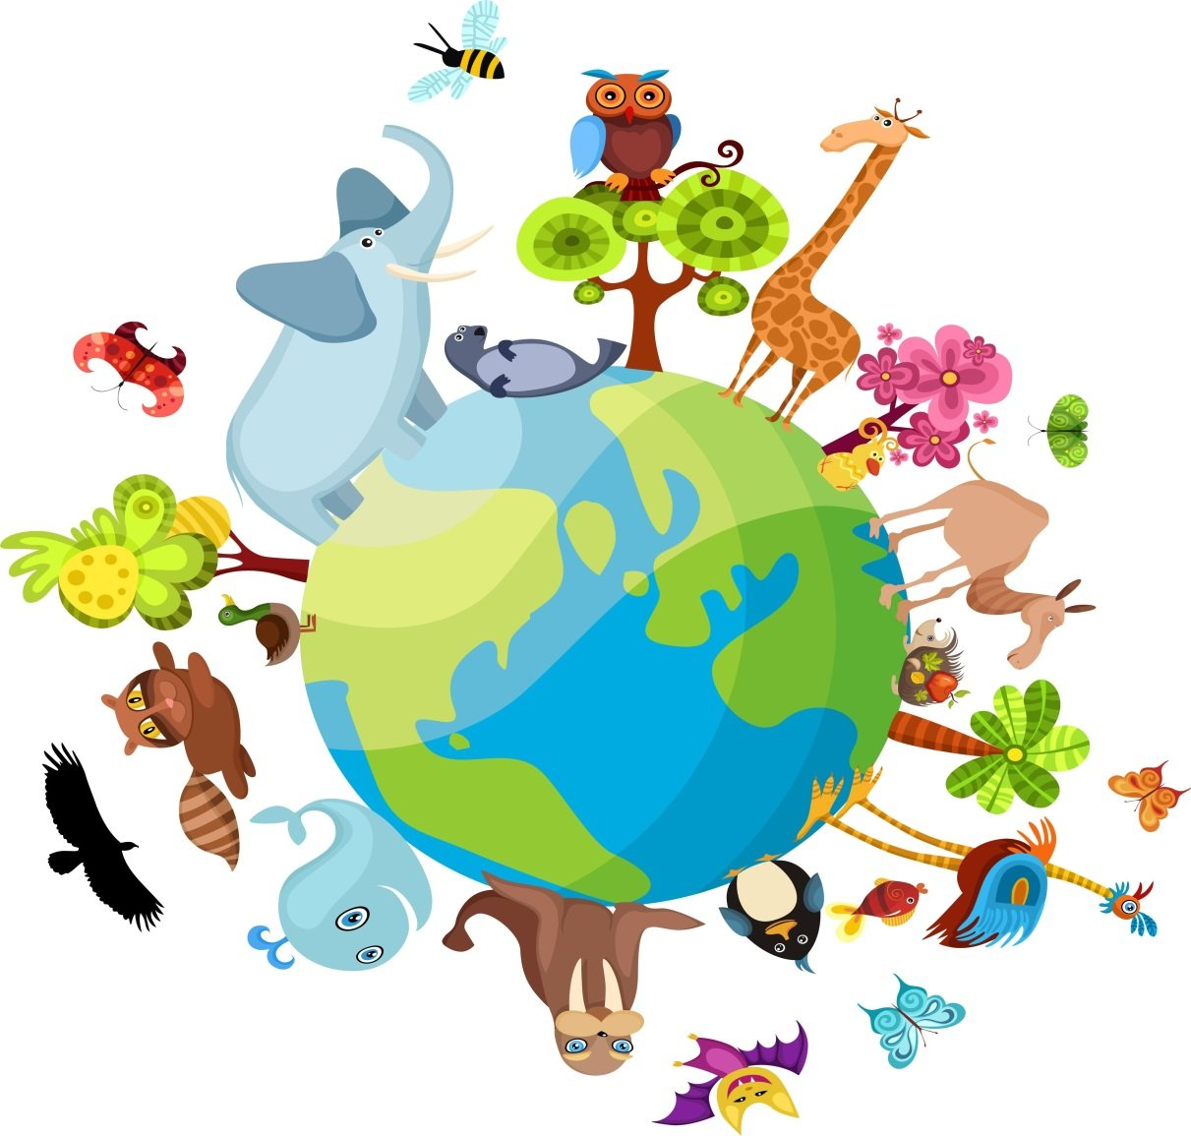
Как вы думаете какие это знания ? Ответы
Правильно «Окружающий мир» что же нас окружает? Ответы
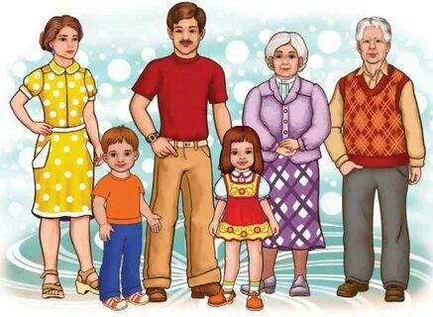
Правильно наша семья. Семья дала вам Фамилию Имя и Отчество и уютный дом.
Кладем книгу со знаниями в портфель.
Первым пойдет выбирать книгу тот, кто сможет назвать свое ФИО и домашний адрес

1 ребенок называет свое ФИО и домашний адрес и несет выбранную книгу

На обложке
Буквы
Как вы думаете какие это знания ? Ответы
Правильно «Развитие речи» что же мы изучаем? Ответы
Достаем из книги предложенные картинки 1

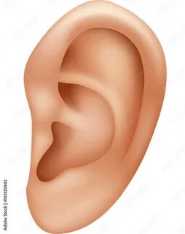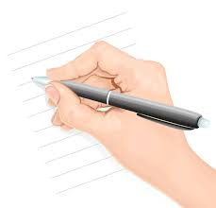
На какие две группы их можно разделить, почему и что в них зашифровано? Ответы детей
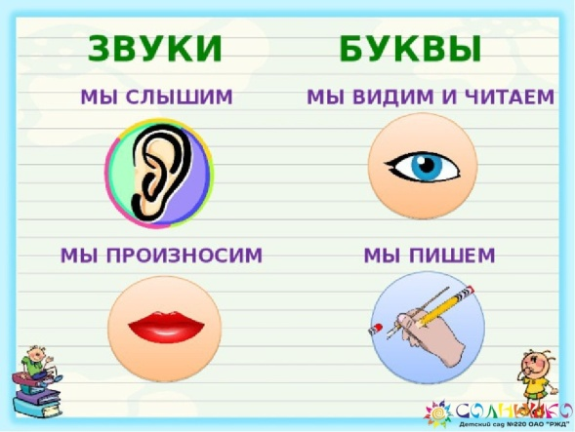
Достаем из книги предложенные картинки 2
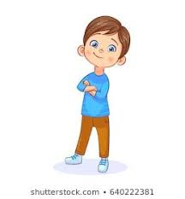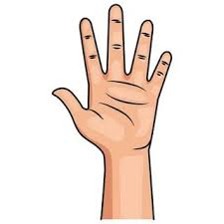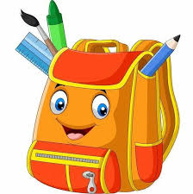И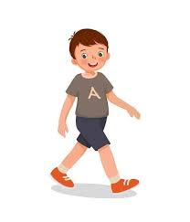В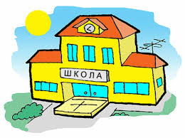Нужно составить предложение.
Кладем книгу со знаниями в портфель.
Какие принадлежности нам понадобятся для изучения этих знаний?
(на столе лежат письменные принадлежности и канцелярские товары)
Ребенок кладет нужные предметы
2 ребенок называет свое ФИО и домашний адрес и несет выбранную книгу
На обложке
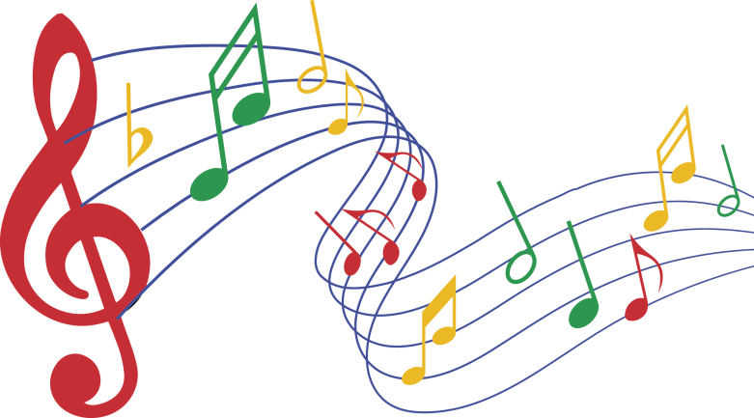
Как вы думаете какие это знания ? Ответы
Правильно «Музыка» что же мы изучаем (делаем)? Ответы
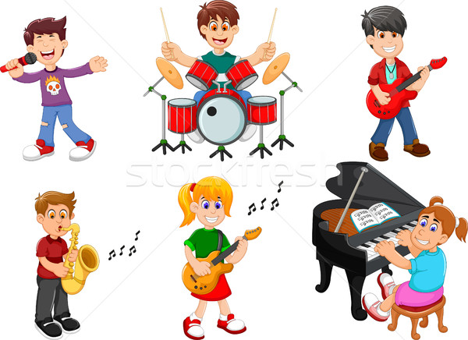
Музыкальные инструменты
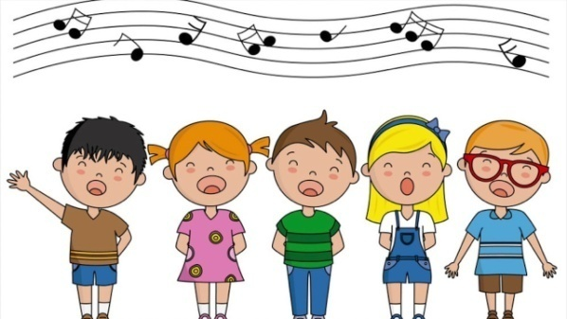
Поем ( поем короткую песенку)
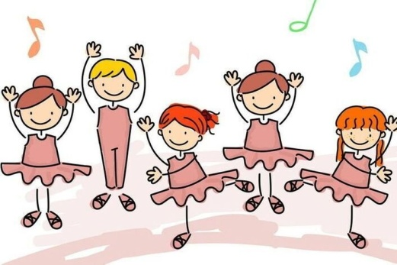
Танцуем ( танцуем любимый изученный танец)
Кладем книгу со знаниями в портфель.
Какие принадлежности нам понадобятся для изучения этих знаний? (?)

3 ребенок называет свое ФИО и домашний адрес и несет выбранную книгу
На обложке

Цифры и знаки

Как вы думаете какие это знания ? Ответы
Правильно « Математика» что же мы изучаем? Ответы
Достаем из книги картинку

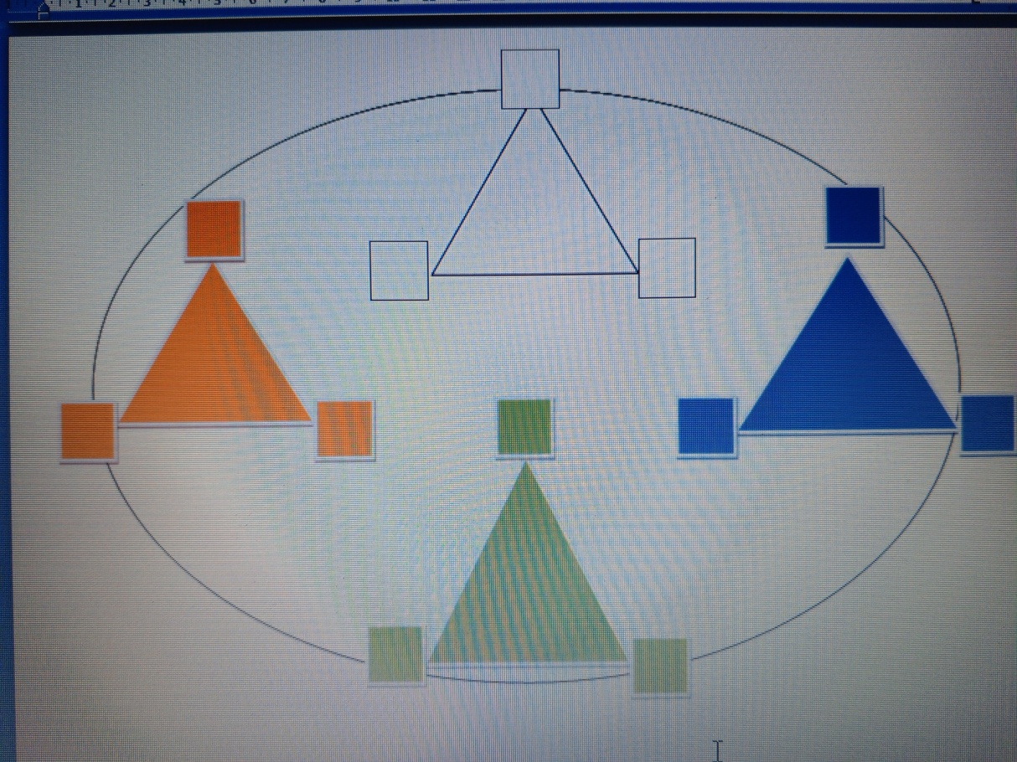
Какие фигуры изображены и что они означают? Ответы детей

( 1 овал =1 год,
4 триугольника=4 времени года,
3 квадрата 3 месяца в каждом времени года,
4 угла квадрата=4 недели в месяце,
цифры 7 на каждом угле квадрата = 7 дней в неделе (дописать) )

Кладем книгу со знаниями в портфель.
Какие принадлежности нам понадобятся для изучения этих знаний?
(на столе лежат письменные принадлежности и канцелярские товары)
Ребенок кладет нужные предметы

4 ребенок называет свое ФИО и домашний адрес и несет выбранную книгу
На обложке
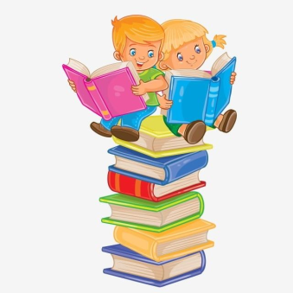
Как вы думаете какие это знания ? Ответы
Правильно « Чтение» что же мы изучаем? Ответы
Какие жанры литературных произведений вы знаете и в чем их особенность?
Ответы детей: Рассказ, Сказка, Былина , Стихи
Кладем книгу со знаниями в портфель.
Какие принадлежности нам понадобятся для изучения этих знаний?
(на столе лежат письменные принадлежности и канцелярские товары)
Ребенок кладет нужные предметы

5 ребенок называет свое ФИО и домашний адрес и несет выбранную книгу
На обложке

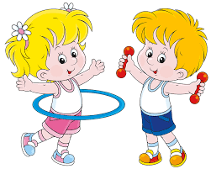

Как вы думаете какие это знания ? Ответы
Правильно «Физкультура» что же мы изучаем (делаем)? Ответы
Один из детей проводит зарядку
Кладем книгу со знаниями в портфель.
Какие принадлежности нам понадобятся для изучения этих знаний?
(на столе лежат письменные принадлежности и канцелярские товары)
Ребенок кладет нужные предмет( форма для физкультуры)

5 ребенок называет свое ФИО и домашний адрес и несет выбранную книгу
На обложке
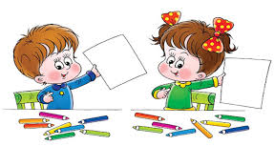
Как вы думаете какие это знания ? Ответы
Правильно «Рисование» что же мы изучаем? Ответы
Какие жанры изобразительного искусства вы знаете и в чем их особенность? Ответы
Пейзаж
Портрет
Натюрморт
Демонстрация примеров ( нарисованных детьми)

Кладем книгу со знаниями в портфель.
Какие принадлежности нам понадобятся для изучения этих знаний?
(на столе лежат письменные принадлежности и канцелярские товары)
Ребенок кладет нужные предмет

Заключение.
Давайте я попробую поднять портфель… Он очень тяжелый, потому что вы получили очень много знаний в детском саду, но это ,скажу вам по секрету, самая маленькая капелька знаний которые вы получите за всю жизнь.
Не забывайте, что от вас зависит как вы будите наполнять свой багаж знаний.

